設計方式:

先在照片上選取6個點，如圖1所示。



Fig1. Pick up 6 point on image.

有透過使用Gold Standard algorithm，將數據scalar讓計算更穩定，圖2為3D和2D的轉換矩陣，以及求得Projection matrix。

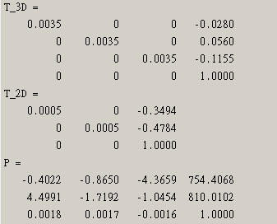

Fig2. Projection matrix and Normalizing transformations of 2D and 3D

最後計算出RT，將RT矩陣\*眼睛3D座標得到下圖所示的target，最後在將數值norm起來算出距離為242.5891。

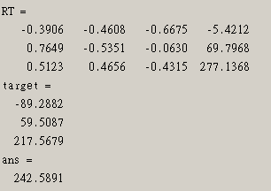

Fig3. Extrinsic parameter and distance vector.